绝密★启用前
包铁五中2016--2017学年度第一学期高一年级期末考试
物理试卷
学校:___________姓名：___________班级：___________考号：___________
题号 | 一 | 二 | 三 | 四 | 总分
得分
一、单选题(本大题共10小题，共40.0分)
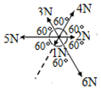
1.下列四种情况中，三个大小相等、方向不同的力F同时作用于同一点O，其中合力最小的是（ ）
A.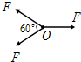 B.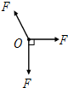 C.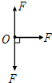 D.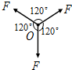

2.如图所示，在同一平面内，大小分别为1N、2N、3N、4N、5N、6N的六个力共同作用于一点，其合力大小为（ ）
A.1N B.0 C.2N D.3N

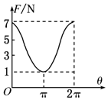
3.下列几组共点力分别作用在一个物体上，有可能使物体达到平衡状态的是（ ）
A.7N，5N，3N B.3N，4N，8N C.4N，10N，5N D.24N，8N，12N
WWW.ziyuanku.comZiyuanku.com

4.有两个互成角度的共点力，夹角为θ，它们的合力F随θ变化的关系如图所示，那么这两个力的大小分别是（ ）
A.1 N和6 N B.2 N和5 N C.3 N和4 N D.3 N和3.5 N
WWW.ziyuanku.com

5.图示为小孩从t=0时刻起逐渐增加推力推动箱子过程中三个时刻（t₁、t₂和t₃）的漫画图．据此，小王总结出四张箱子与水平地面之间的摩擦力随时间变化的关系图，其中可能正确的是（ ）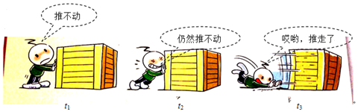
A.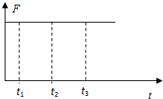 B.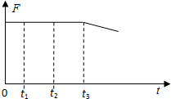 C.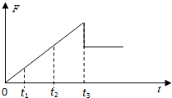 D.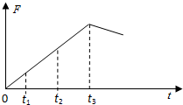WWW.ziyuanku.com

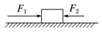
6.一木块放在水平桌面上，在水平方向共受到三个力即F₁、F₂和摩擦力的作用，木块处于静止状态，如图所示，其中 F₁=10N，F₂=2N，若撤去 F₁，则木块受到的摩擦力与合力分
别为（ ）
A.10 N，2N B.6 N，2N C.2 N，0 D.0，0

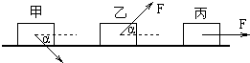
7.如图，甲、乙、丙三个物体的质量相等，与地面的动摩擦因数相同，受到三个大小相同的作用力，当它们滑动时，受到的摩擦力大小的情况，下列说法正确的是（ ）
A.甲、乙、丙三个物体所受摩擦力大小相等 B.甲受到的摩擦力最大
C.乙受到的摩擦力最大 D.丙受到的摩擦力最大

8.如图中甲、乙、丙、丁四根弹簧完全相同，甲、乙左端固定在墙上，图中所示的力F均为水平方向，大小相等，丙、丁所受的力均在一条直线上，四根弹簧在力的作用下均处于静止状态，其长度分别是L_{甲}、L_{乙}、L_{丙}、L_{丁}，下列选项正确的是（ ）
A.L_{甲}＜L_{丙}，L_{乙}＞L_{丁} B.L_{甲}=L_{丙}，L_{乙}=L_{丁}
C.L_{甲}＜L_{丙}，L_{乙}=L_{丁} D.L_{甲}=L_{丙}，L_{乙}＞L_{丁ziyuanku.com}

9.下面图中，静止的小球A分别与一个或两个接触面接触，设各接触面光滑，则A受到两个弹力的是（ ）
A.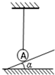 B.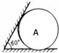 C.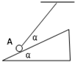 D.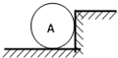

10.唐代大诗人李白的“飞流直下三千尺，疑是银河落九天”描述了庐山瀑布的美景，如果三尺为1m，则水落到地面的速度约为（设初速度为零，忽略空气阻力）（ ）
A.100m/s B.140m/s C.200m/s D.2 000m/s

二、多选题(本大题共5小题，共20.0分)
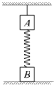
11.某物体做直线运动的v-t图象如图所示，根据图象可知（ ） 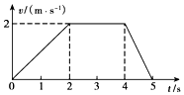
A.0～2s内物体的加速度为2m/s² B.0～5s内物体的位移为7m
C.物体在0～2s内与4～5s内的速度方向相同 D.物体在0～2s内与4～5s内的加速度方向相同

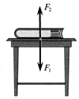
12.如图所示，A、B两物体的重力分别是G_{A}=4N，G_{B}=5N．A用细绳悬挂在顶板上，B放在水平地面上，A、B间轻弹簧的弹力F=3N，则细绳中的弹力F_{T}及物体B对地面的压力F_{N}的可能值分别是（ ）
A.9N和0N B.7N和2N C.3N和6N D.1N和8N

13.放在水平桌面上的书与桌面相互挤压，书和桌面都发生微小形变．F₁是书对桌面的压力，F₂是桌面对书的支持力．下列说法正确的是（ ）
A.F₁是由于书的形变产生的 B.F₁是由于桌面的形变产生的
C.F₂是由于书的形变产生的 D.F₂是由于桌面的形变产生的

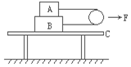
14.A、B两木块重分别为90N和30N，用细线绕过滑轮连结在一起并叠放在水平桌面上，A与B、B与桌面C之间的动摩擦因数均为0.3，当对滑轮施一水平力F=30N时，则（ ）
A.A对B的摩擦力为15N B.A对B的摩擦力为9N
C.B对C的摩擦力为30N D.细线的张力为15N
资*源%库 ziyuanku.com
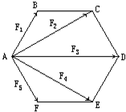
15.如图所示，F₁、F₂为两个分力，F为其合力，图中正确的合力矢量图是（ ）
A.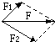 B.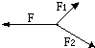 C.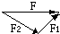 D.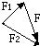

三、填空题(本大题共5小题，毎空1分，共10.0分)
16.从正六边形ABCDEF的一个顶点A向其余五个顶点作用着五个力F₁、F₂、F₃、F₄、F₅，已知F₁=5N，且各个力的大小跟对应的边长成正比，这五个力的合力大小 ______ ，方向 ______ ．

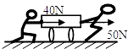
17.如图所示，甲、乙两同学同时推一辆小车，甲用40N的力水平向右推，乙用50N的力水平向左拉，两力沿同一直线，则小车受到推力的合力大小为 ______ N，方向 ______ ．

18.作用于同一点的两个力F₁、F₂的合力F随F₁、F₂的夹角变化的情况如图所示，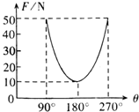则F₁=____________，F₂=____________．
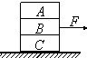
19.如图所示，三个物体A、B、C叠放在一起，置于水平桌面上，水平拉力F作用于B物体上，三个物体均静止不动，则物体A受到B对它的摩擦力大小为 ______ ，桌面作用于物体C的摩擦力大小为 ______ ．
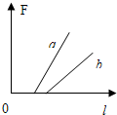
20.一个实验小组在“探究弹力和弹簧伸长的关系”的实验中，使用两条不同的轻质弹簧a和b，得到弹力与弹簧长度的图象如图所示．则： ______ 弹簧的原长更长， ______ 弹簧的劲度系数更大．（填“a”或“b”）

四、计算题(本大题共3小题，共30.0分)
21.某跳伞运动员做低空跳伞表演，他离开飞机先向下做了180m的自由落体运动后，打开降落伞，伞张开后，他接着做了10秒的匀减速运动后到达地面，到达地面的速度是2m/s．重力加速度g=10m/s²；问：
（1）该跳伞运动员打开降落伞时的速度是多少？
（2）该跳伞运动员离开飞机时距离地面的高度是多少？
资*源%库

22.质量为2kg的物体放到水平地板上，用一轻弹簧水平拉该物体，当物体刚开始运动时，弹簧伸长了3cm，当拉着物体前进时，弹簧伸长了2cm，己知弹簧的劲度系数为k=200N/m（g=10m/s²）求
（1）物体所受的最大静摩擦力为多少？
（2）物体所受的滑动动摩擦力为多少？
（3）物体和地板间的动摩擦因数为多少？

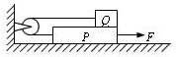
23.如图所示，位于水平桌面上的物块P，由跨过定滑轮的轻绳与物块Q相连，从滑轮到P和到Q的两段绳都是水平的，已知Q与P之间以及P与桌面之间的动摩擦因数都μ=0.4，物块P重为40N，物块Q重为20N，滑轮的质量、滑轮轴上的摩擦都不计，若用一水平向右的力F拉P使它做匀速运动，则：
（1）Q物体所受到的滑动摩擦力的大小和方向；
（2）P物体所受的地面滑动摩擦力的大小和方向；
（3）拉动物体P所需的力F为多大．

